UBND QUẬN LONG BIÊN  TRƯỜNG THCS LÝ THƯỜNG KIỆT | ĐỀ KIỂM TRA GIỮA HỌC KÌ I  NĂM HỌC 2022 - 2023  Môn: Giáo dục địa phương 7  (HS viết bài thu hoạch ở nhà)

Câu 1 (7 điểm). Bằng sự hiểu biết của bản thân về lịch sử địa phương, em hãy giới thiệu về công trình kiến trúc trong bức tranh dưới đây ?

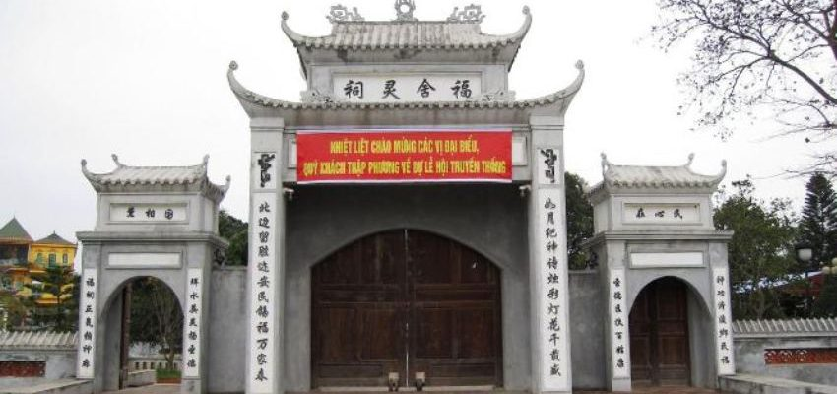

Câu 2 (3 điểm). Em cần làm gì để góp phần gìn giữ và bảo vệ di tích lịch sử địa phương?

...........................HẾT..............

